LAPORAN PRAKTIKUM 4

STRUKTUR DATA



DISUSUN OLEH :

Fathur Ramadhan Fahmi

2311533012

DOSEN PENGAMPU :

Dr. Wahyudi, S.T.M.T

PROGRAM STUDI INFORMATIKA

FAKULTAS TEKNOLOGI INFORMASI

UNIVERSITAS ANDALAS

2024

1. TUJUAN
2. Mahasiswa mampu memahami konsep Node, SingleLinkedList, dan DoubleLinkedList pada Java
3. Mahasiswa mampu mengimpelentasikan LinkedList pada Java
4. Mahasiswa mampu membuat program dengan menggunakan LinkedList
5. PEMBAHASAN

LinkedList adalah bagian dari kerangka Koleksi yang ada dalam paket java.util. Kelas ini merupakan implementasi dari struktur data LinkedList yang merupakan struktur data linier dimana elemen-elemennya tidak disimpan pada lokasi yang berdekatan dan setiap elemen merupakan objek yang terpisah dengan bagian data dan bagian alamat. Elemen-elemen tersebut dihubungkan menggunakan pointer dan alamat. Setiap elemen dikenal sebagai node.

Berikut adalah Metode untuk LinkedList :

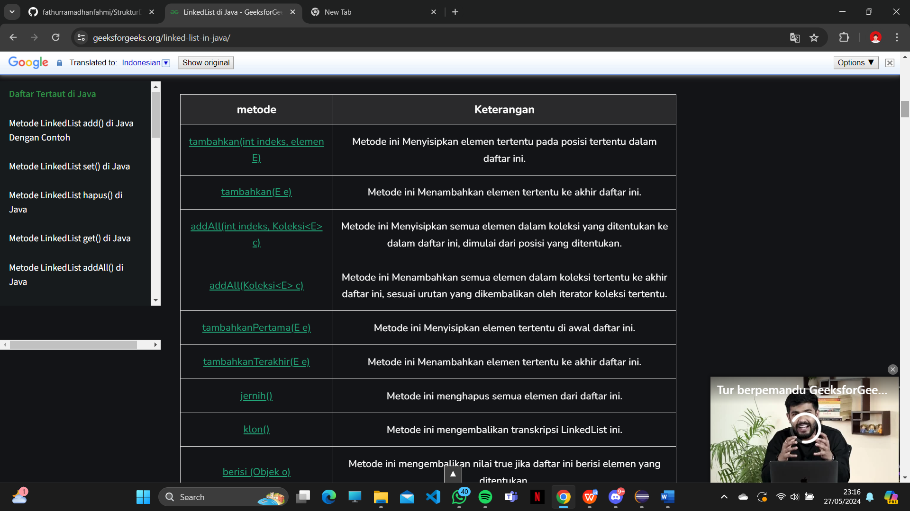

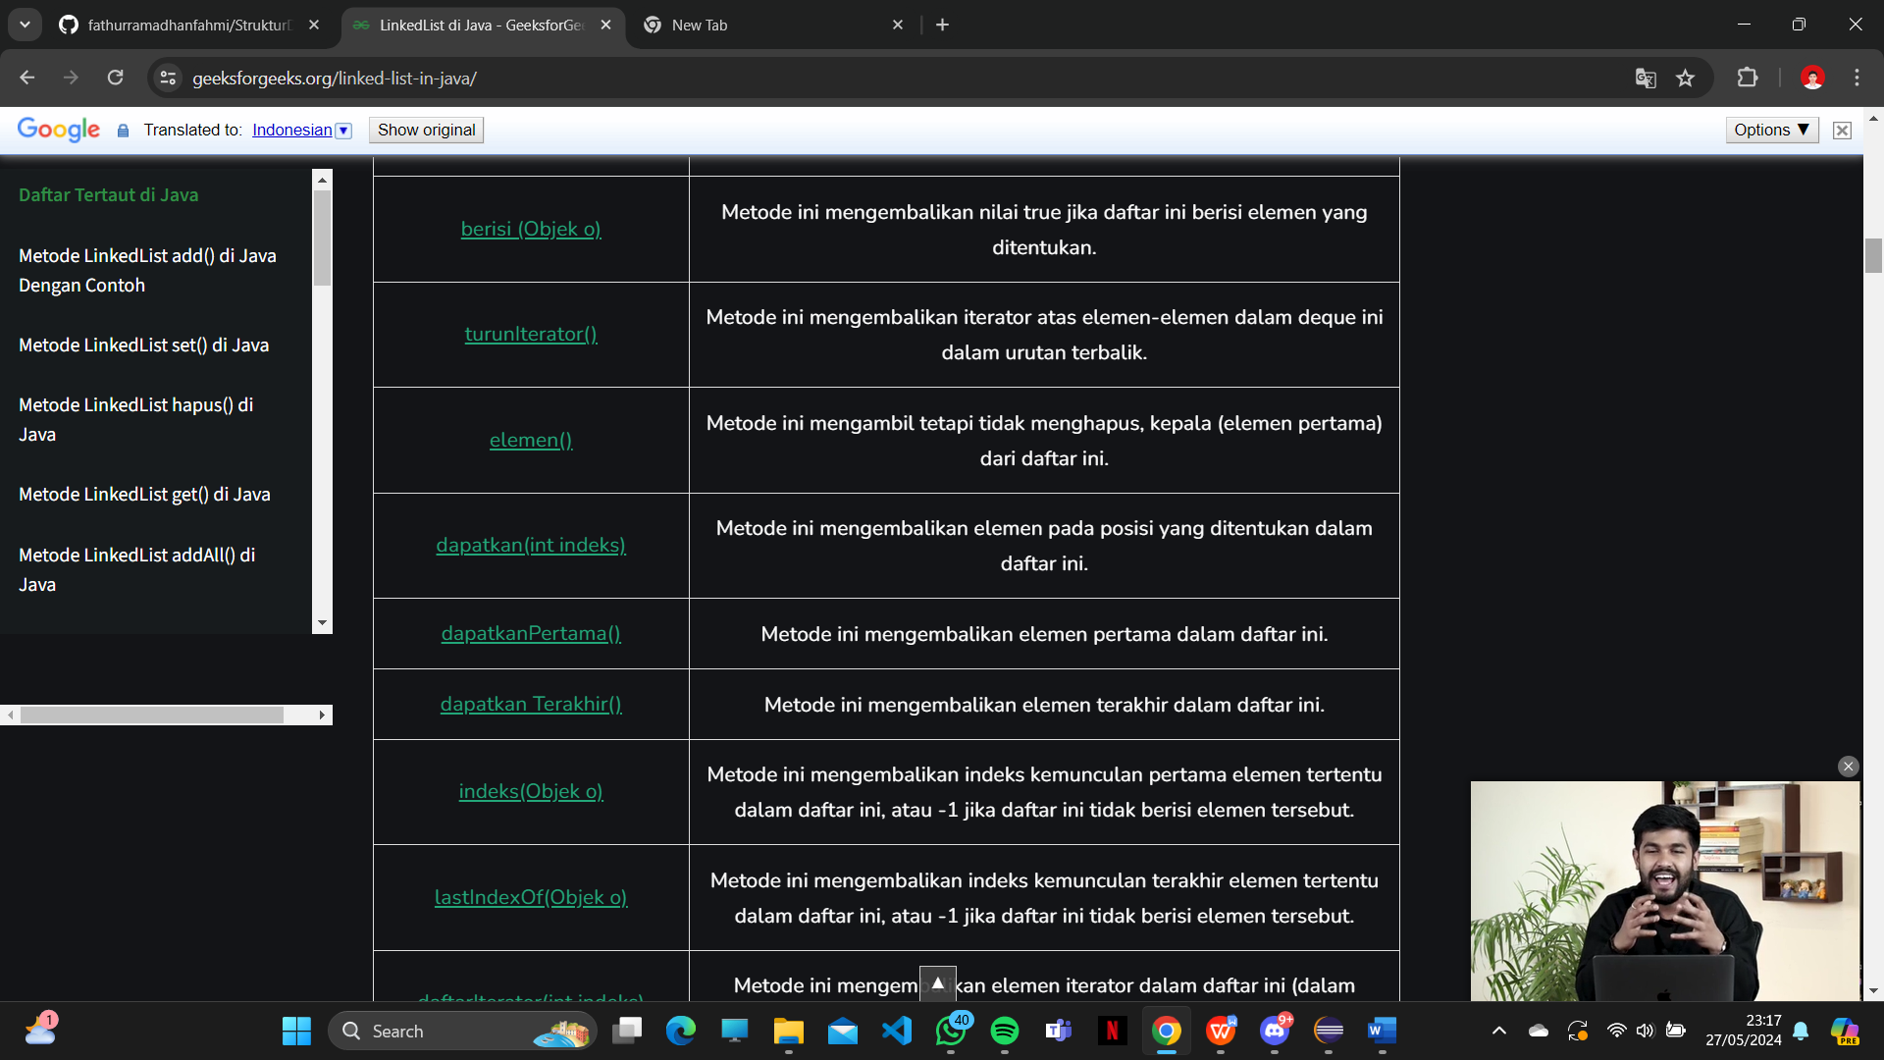

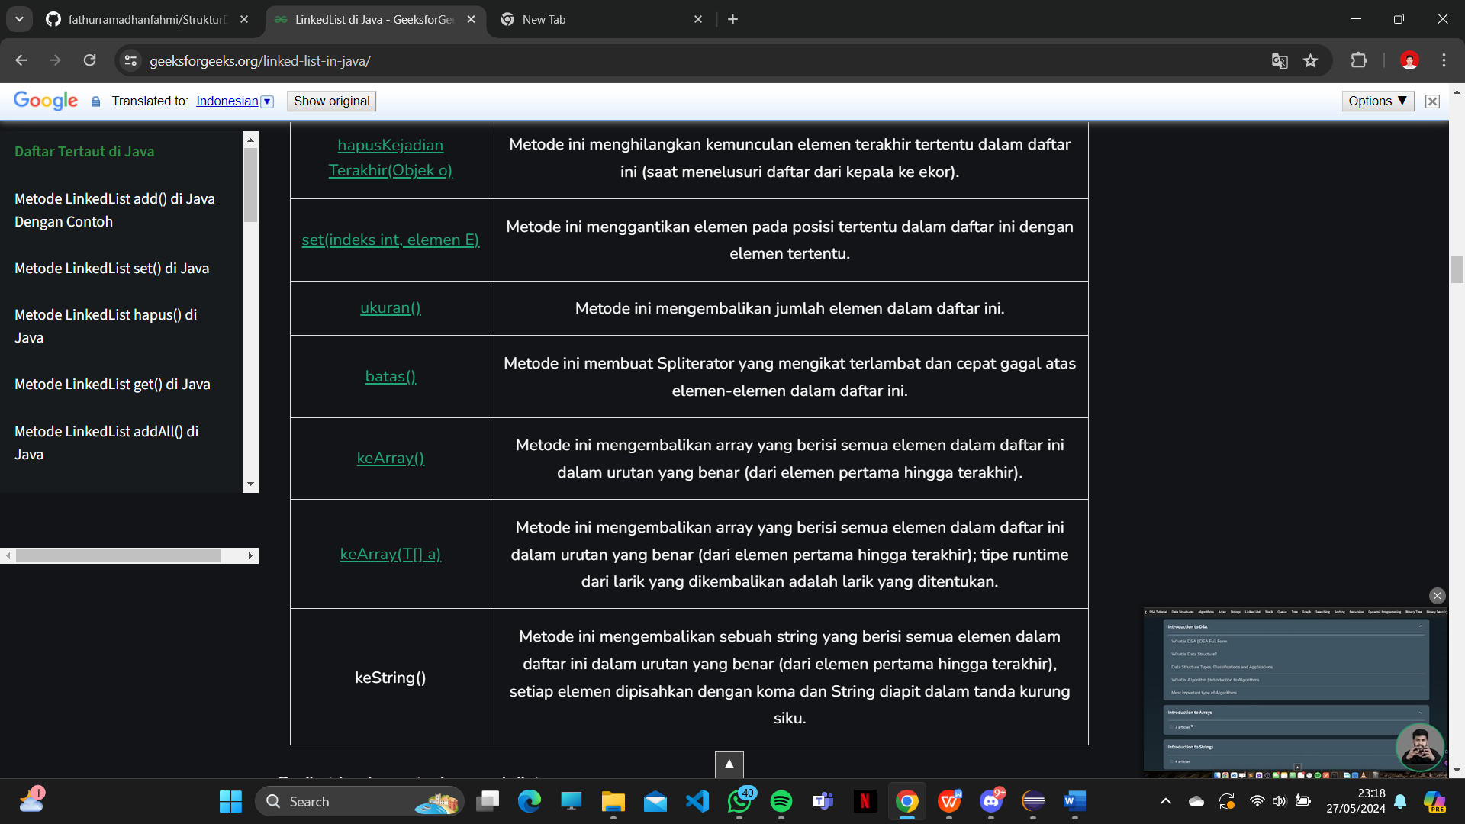

Melakukan Berbagai Operasi di LinkedList:

* Menambahkan elemen
* Memperbarui elemen
* Menghapus elemen
* Mengulangi elemen
* Ke Array();
* Ukuran();
* hapus Pertama();
* hapus yang terakhir();

1. LANGKAH PRAKTIKUM
2. Buka Eclipse IDE
3. Lalu klik new->Package->Pekan4
4. Kemudian buat class dan kodingan seperti dibawah ini :
5. Class ListNode

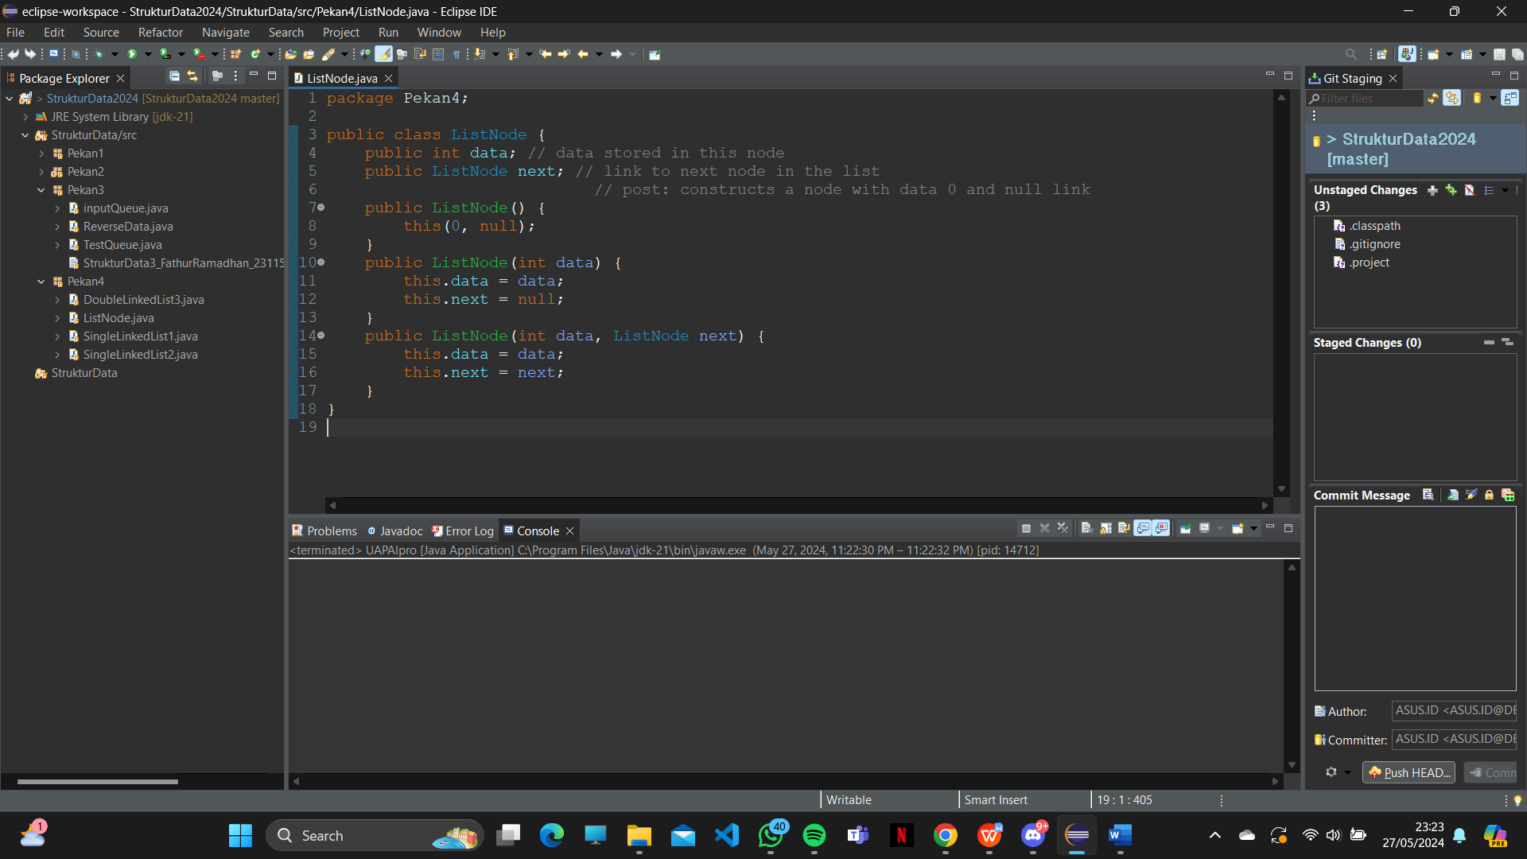

1. Class LinkedList1

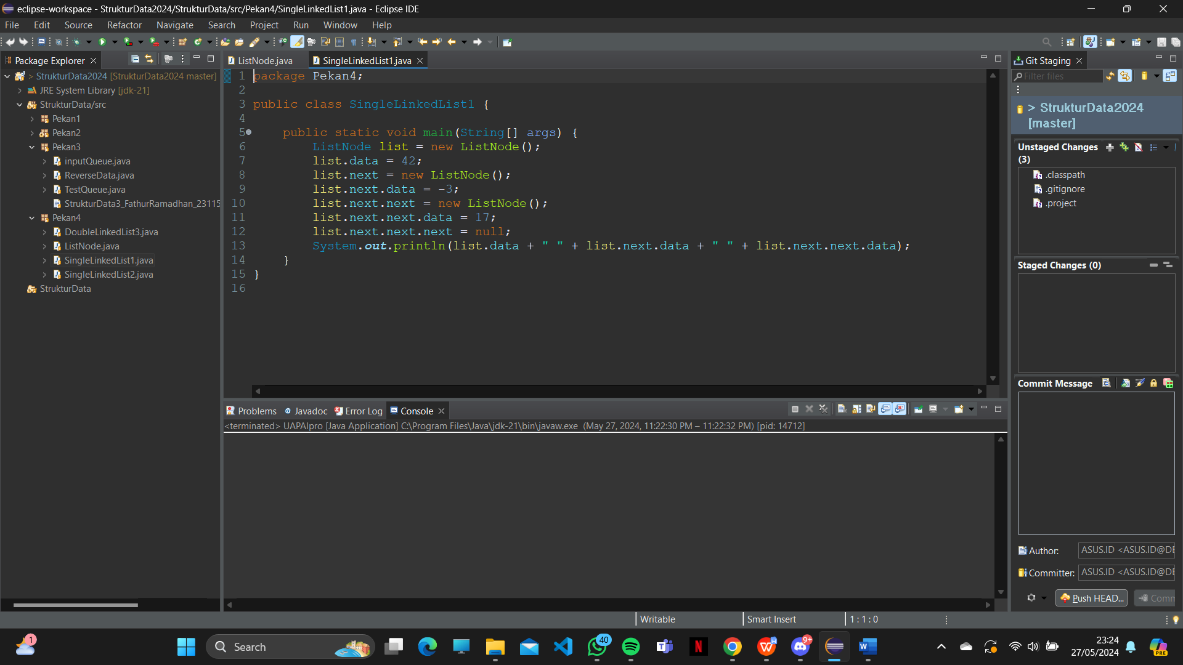

1. Class LinkedList2

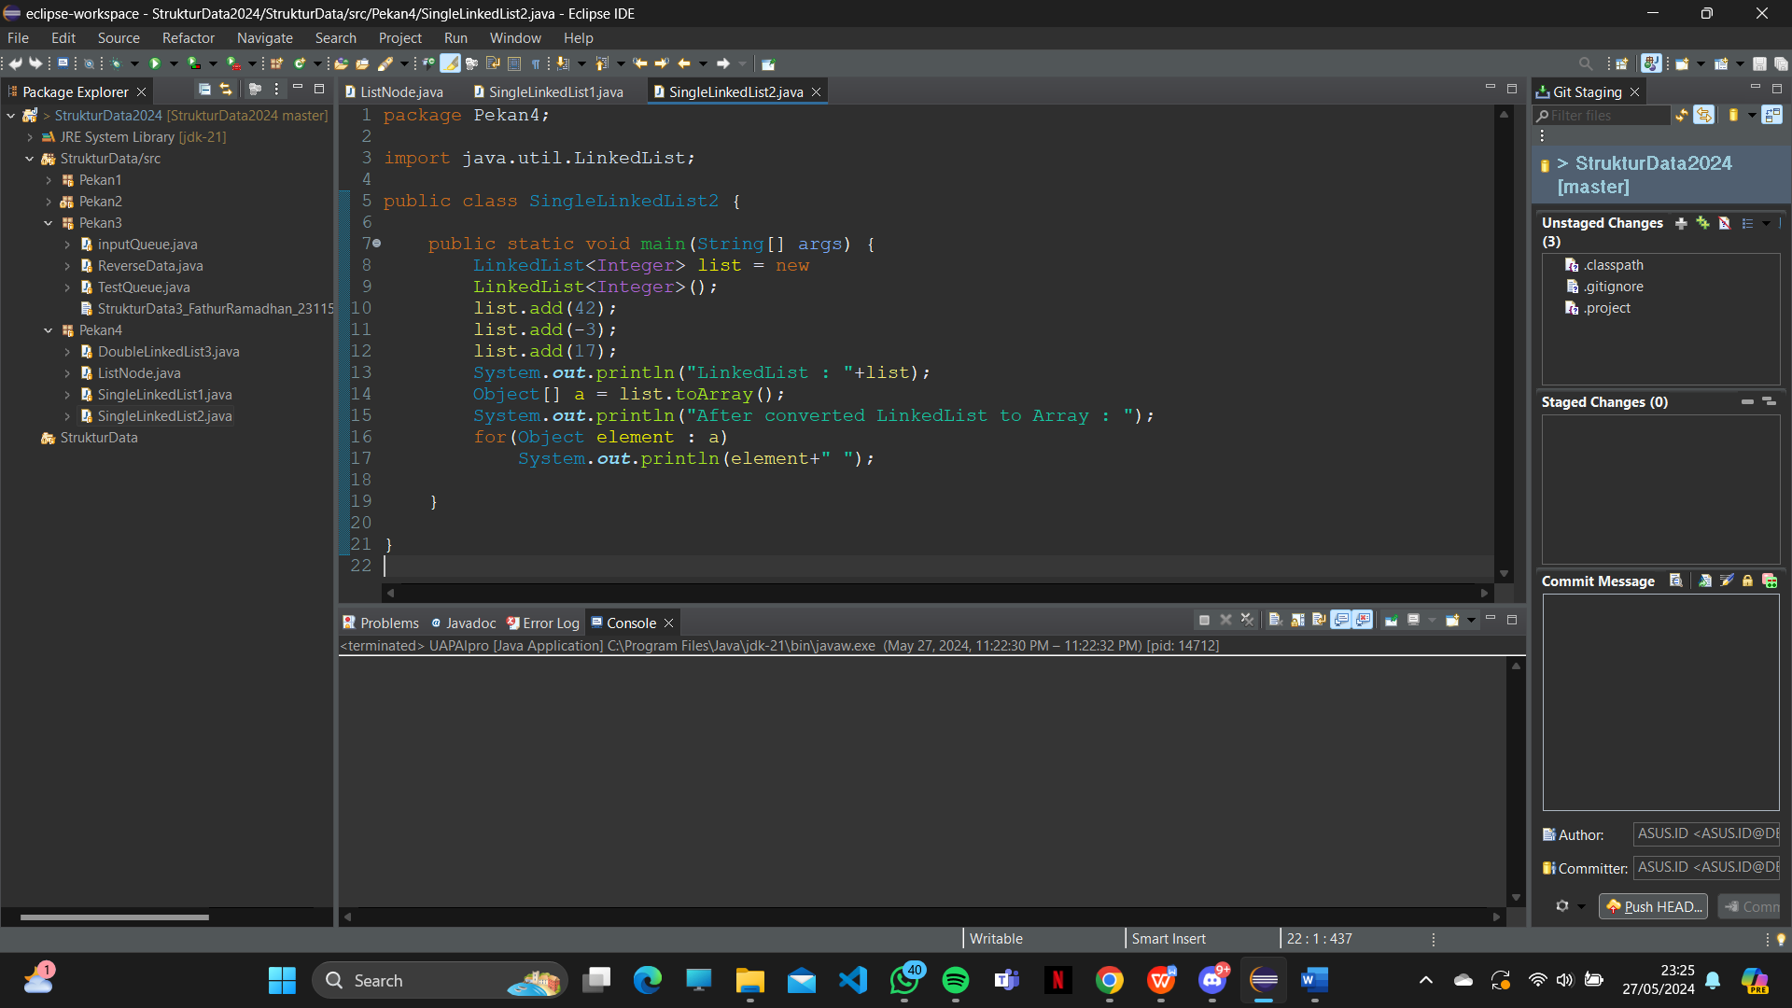

1. Class DoubleLinkedList3

